Pielikums



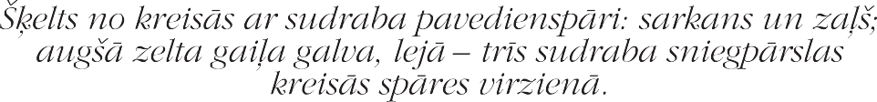
Heraldiskais apraksts

